EL SACO DE LOS SONIDOS

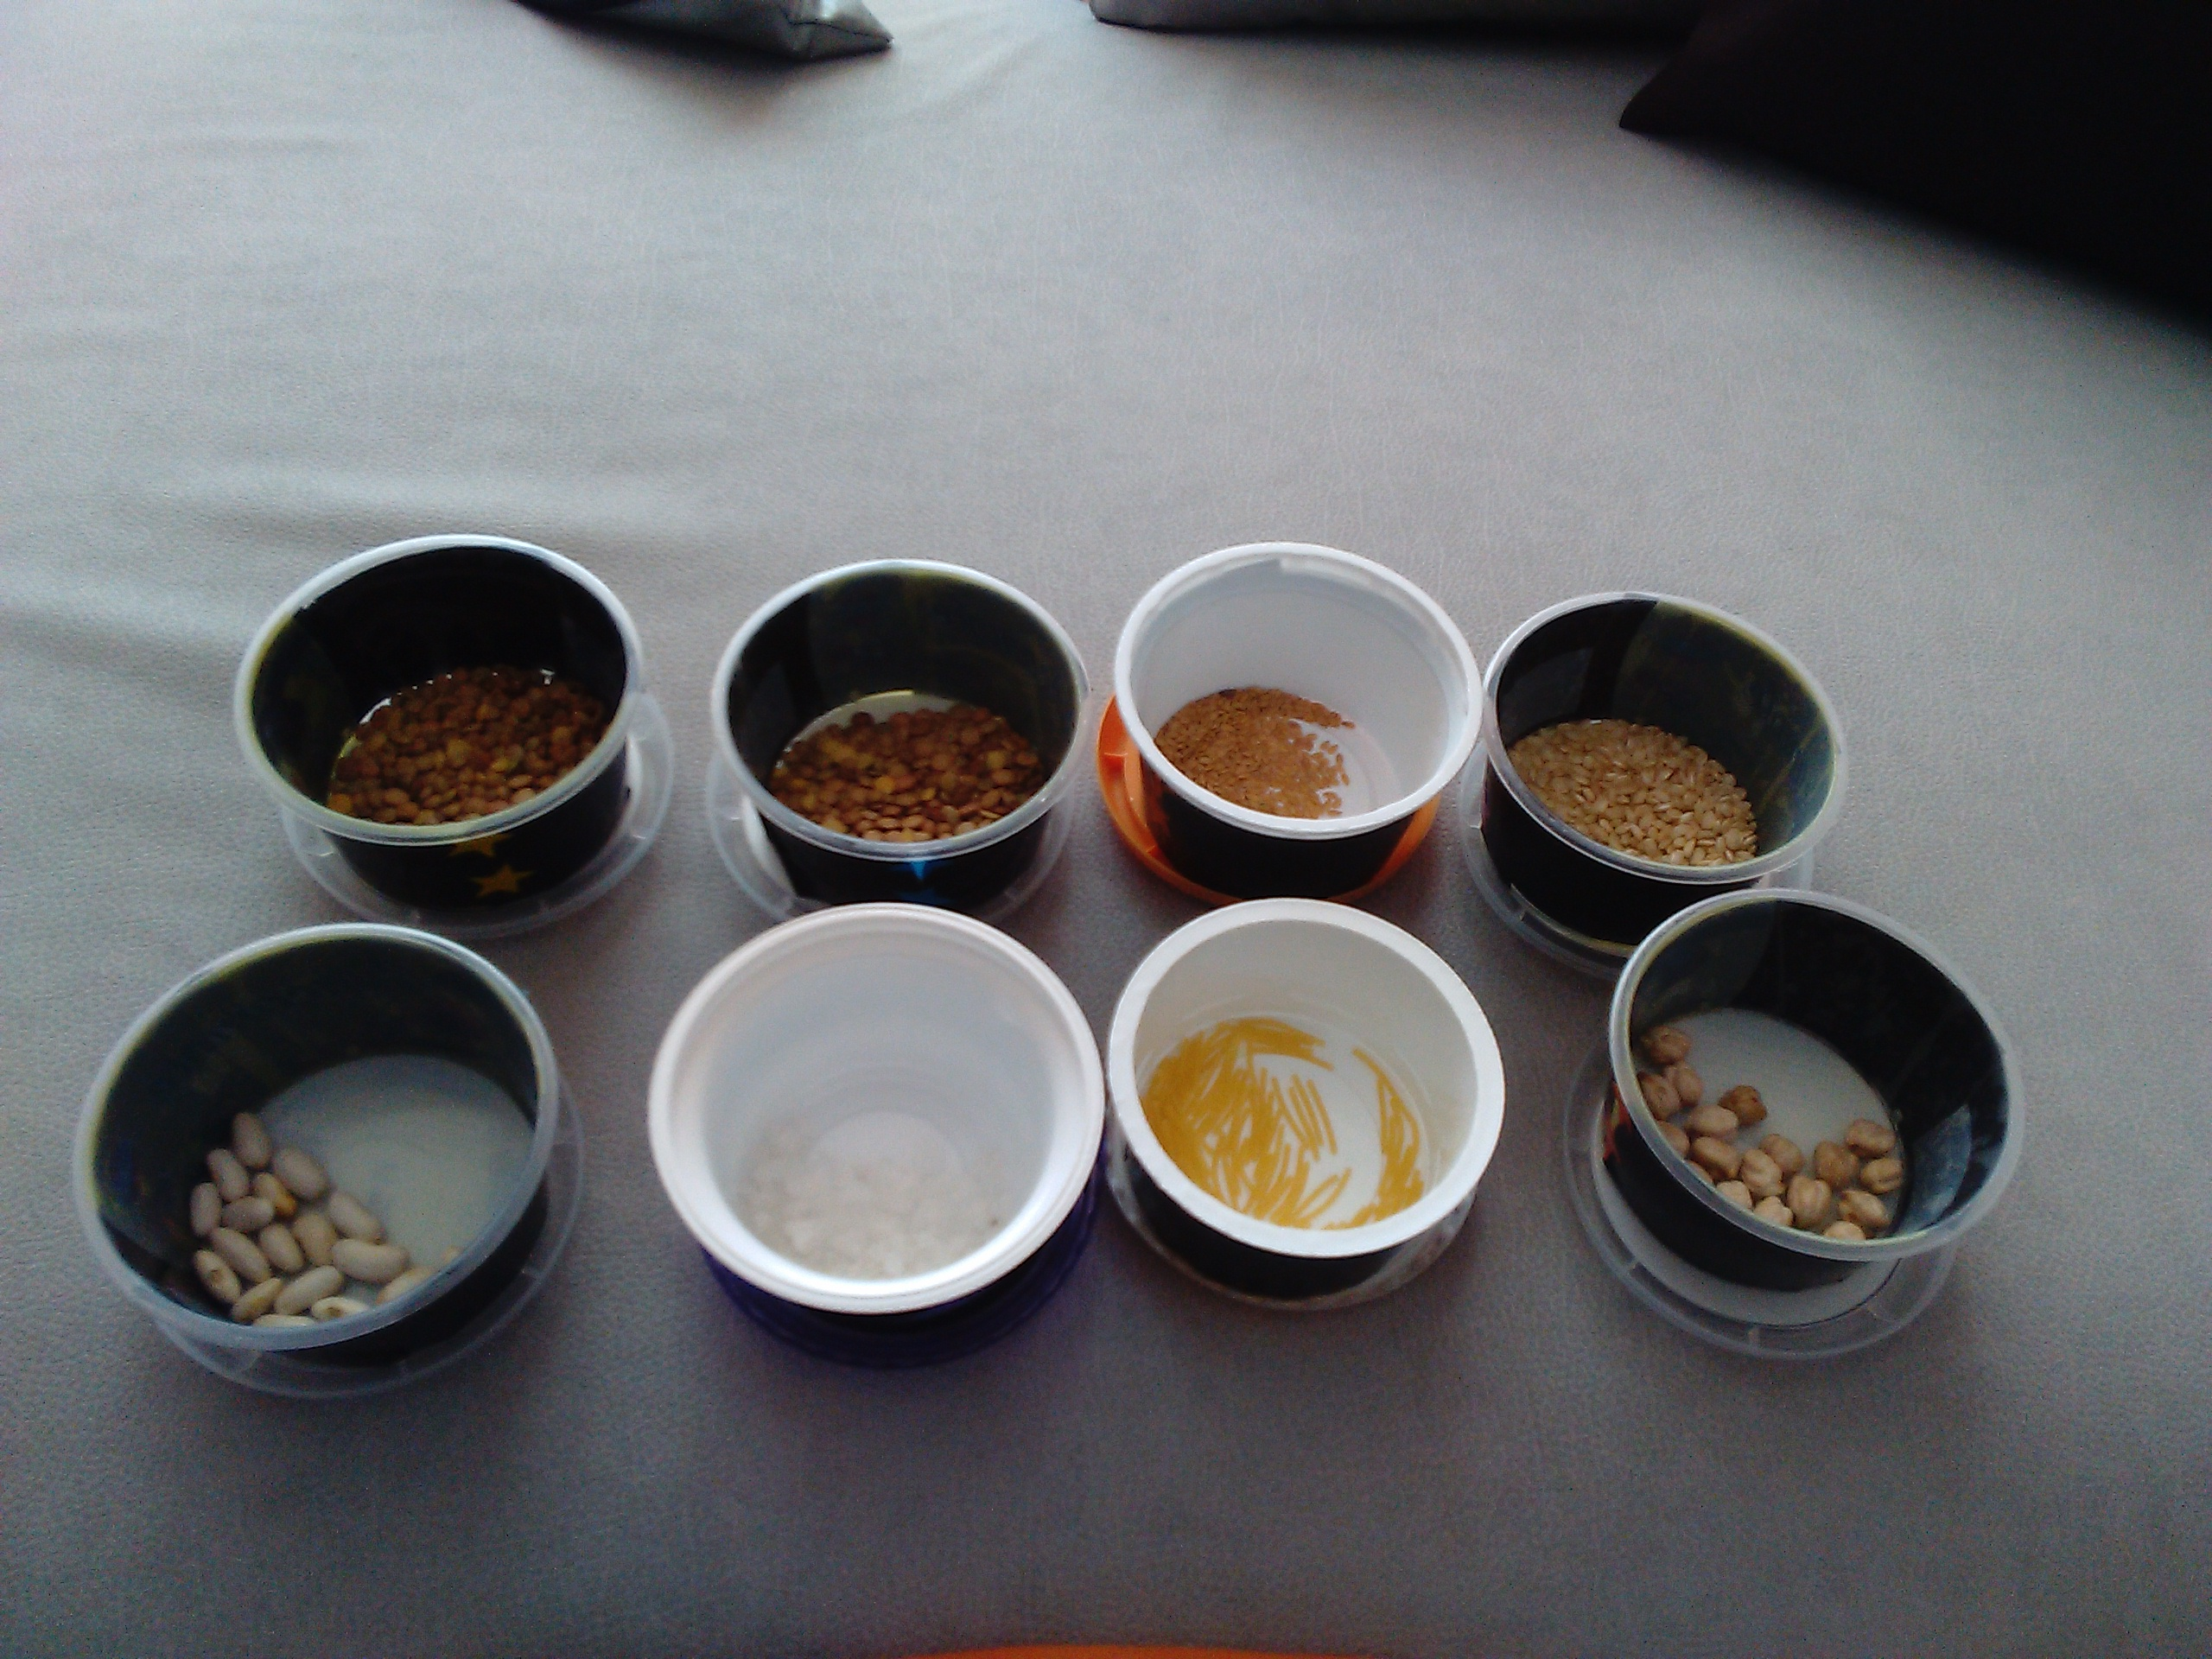
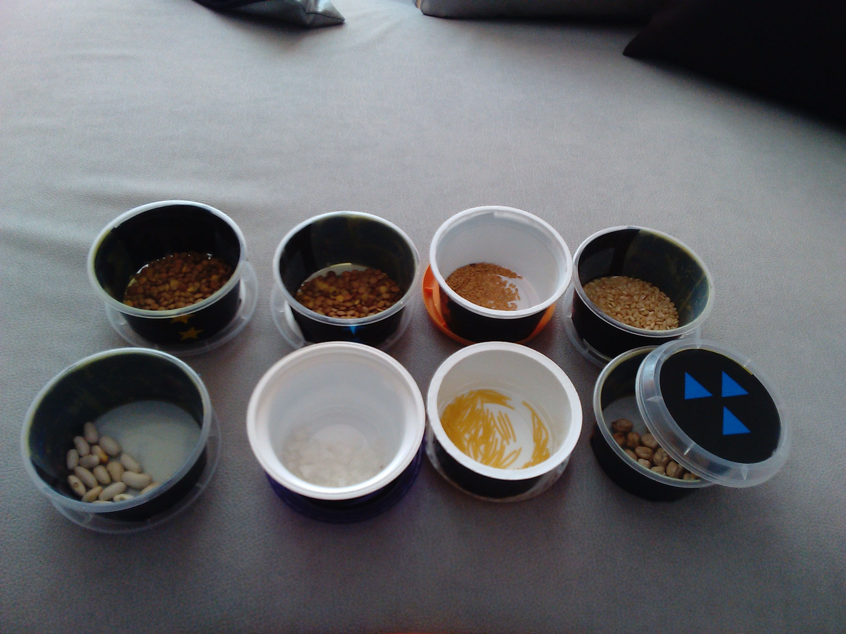

Objetivos:
- Estimular el aprendizaje multisensorial en los niños, a través de sus sentidos.
- Estimular el desarrollo sensorial, la concentración, la imaginación y la motricidad fina.
- Conocer nuevas texturas, sonidos y colores mientras aprenden a interactuar con su entorno.
- Discriminar de los diferentes sonidos y su emparejamiento.

A quién va dirigido
A alumnos/as con discapacidad visual o alumnos/as de infantil, incluso hasta 2º de Educación Primaria, tapándose los ojos con un antifaz.

Materiales
- Saco para guardar los sonidos.
- Pinturas para colorear el título.
- Folio para realizar el título.
- Botes de plástico
- Papel adhesivo negro para forrar los botes.
- Gomets para decorar los botes.
- Sonidos: legumbres (garbanzos, lentejas, alubias), arroz, semillas de lino, sal y fideos. Otros sonidos que se pueden añadir o cambiar son: pimienta negra, botones, arena, piedras, etc.
- Antifaz.

Modo de empleo
Este juego es una actividad que consiste en emparejar botecitos que suenen igual. Hay que tener una colección de parejas de botes que en su interior contengan el mismo producto y en la misma cantidad para que suenen igual. Luego mezclamos las parejas y se trata de ir tomando los botes, haciéndolos sonar, hasta que se encuentran dos iguales y se emparejan. Se apartan y seguimos buscando parejas con el resto.
También podemos realizar la actividad adivinando si hay mucho producto en el bote y si suena fuerte o suave.
Dependiendo de la edad de los alumnos/as, la actividad se puede hacer más sencilla o más complicada, es decir con más o menos botes, yo pondría un mínimo de seis (tres parejas). En nuestro juego hay siete (cuatro parejas).

Autora: DEL VALLE GARCIA, BEATRIZ

